Voćna salata

Od voća koje imaš kod kuće ( jabuke, kruške, šljive, grožđe...) napravi voćnu salatu za svoje ukućane.
Voće operi , nareži na sitne komadiće i sve zajedno promiješaj.
Dobar tek!

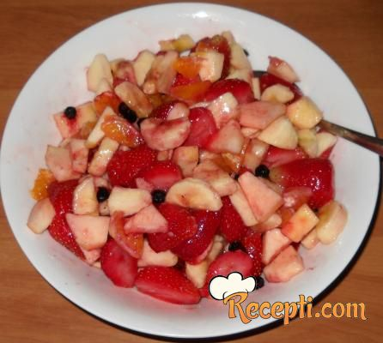
Slika preuzeta s: www.recepti.com

